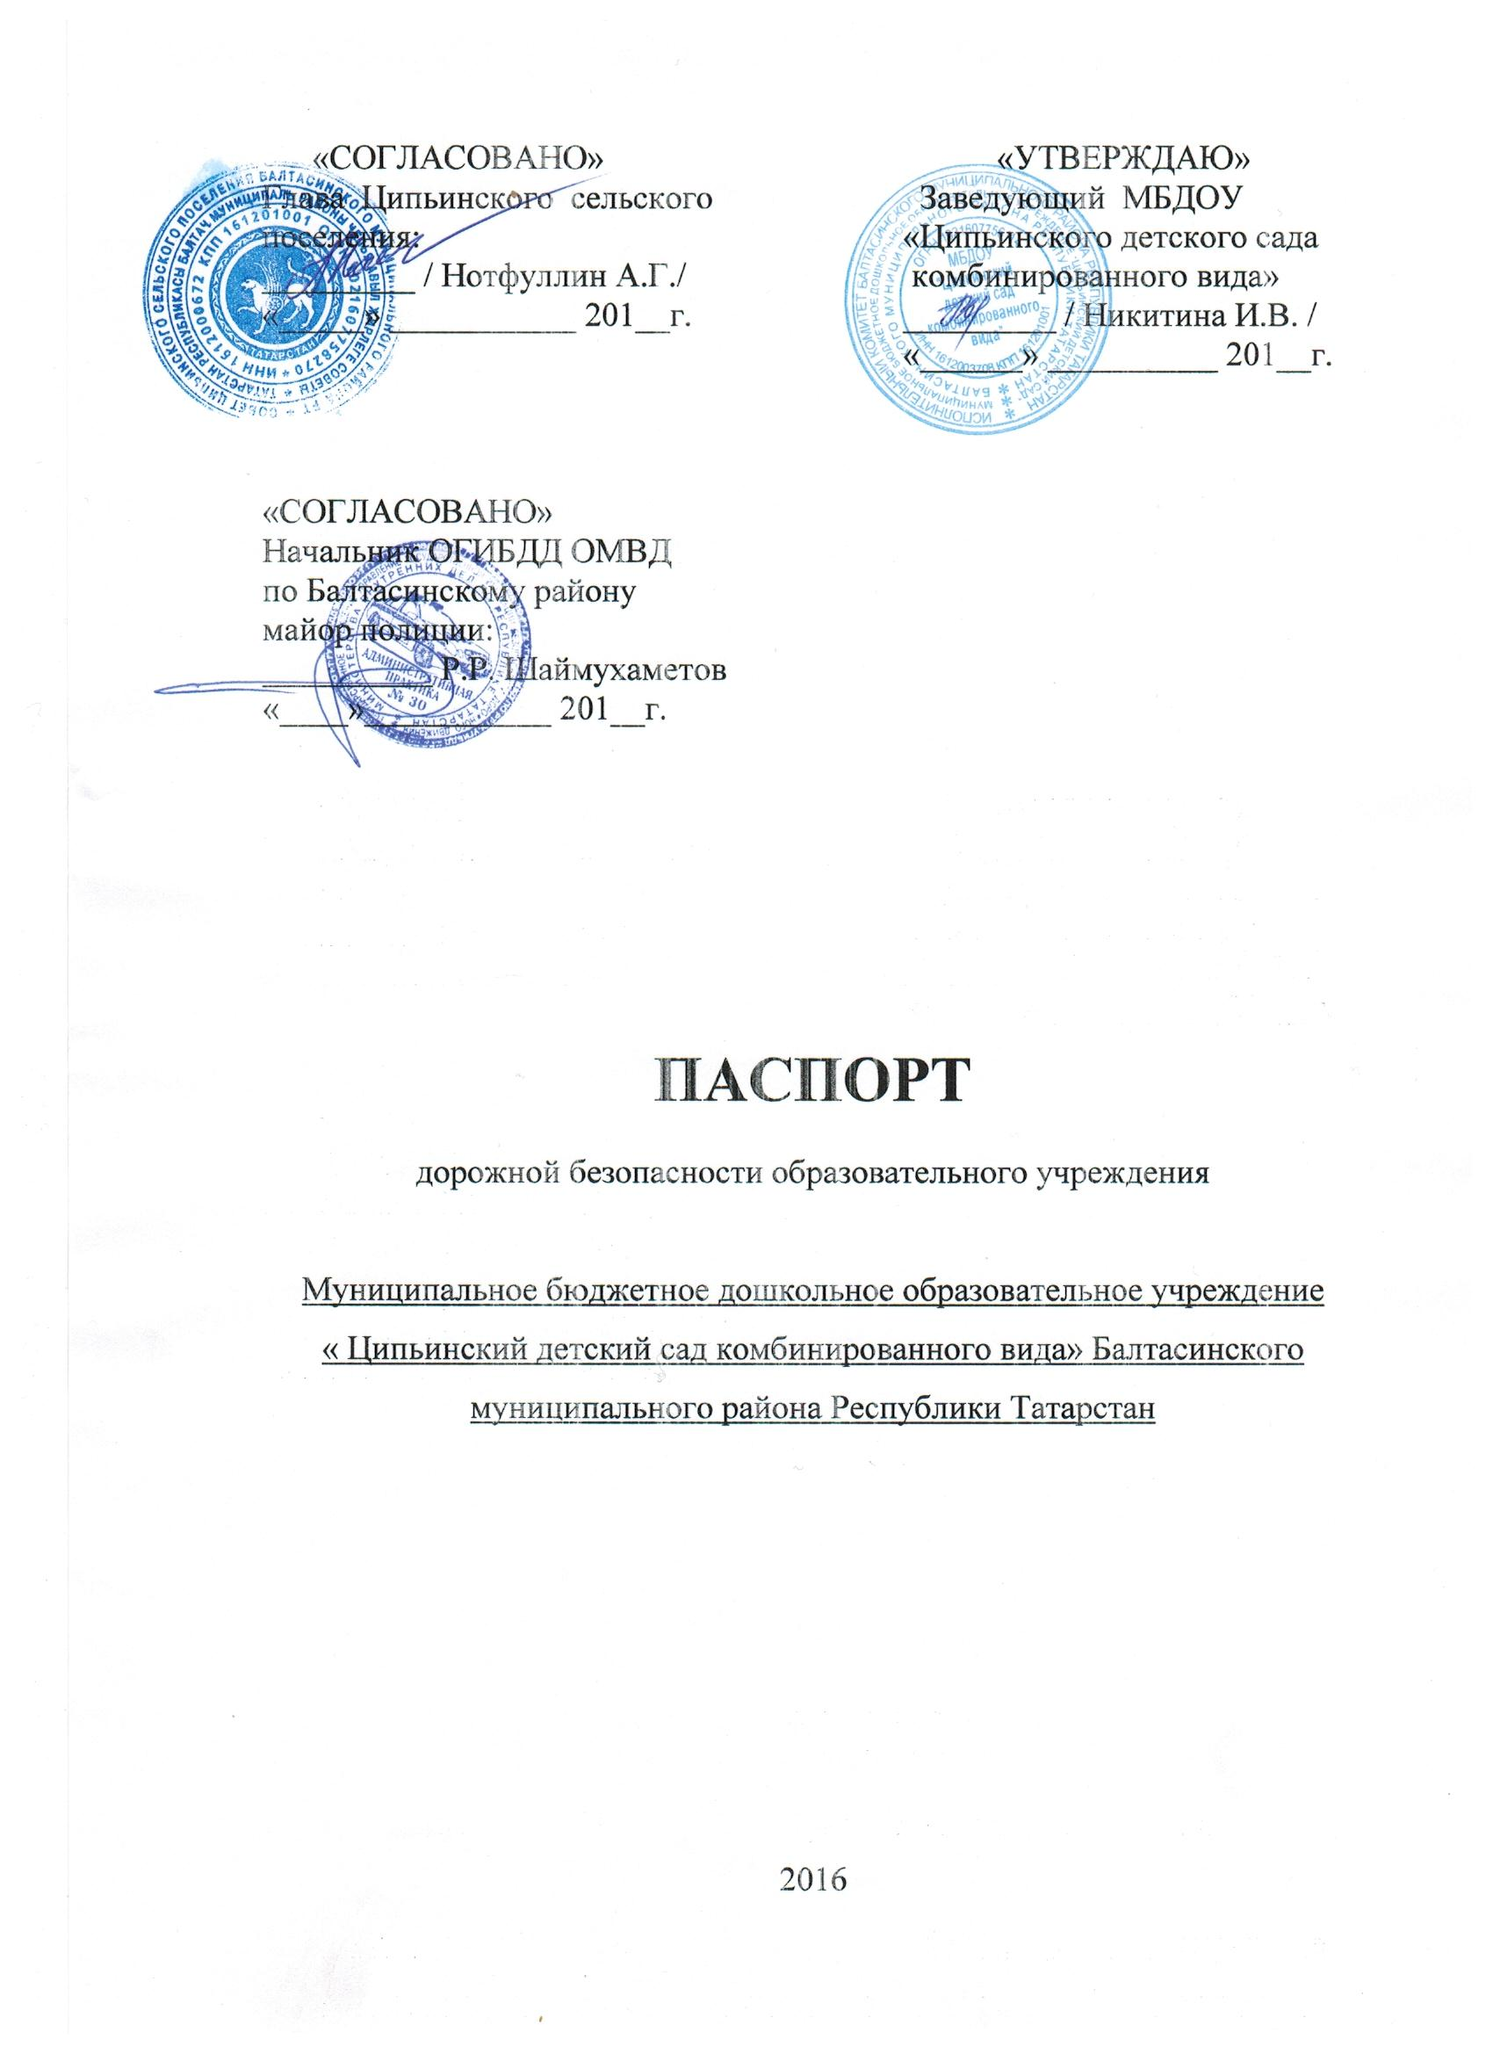Общие сведения

Муниципальное бюджетное дошкольное образовательное учреждение «Ципьинский детский сад комбинированного вида» Балтасинского муниципального района Республики Татарстан

Юридический адрес: 422243, Республика Татарстан, Балтасинский район,
село Ципья, улица Ленина, дом 55а.

Фактический адрес: 422243, Республика Татарстан, Балтасинский район,
село Ципья, улица Ленина, дом 55а;

Руководители образовательного учреждения:
Директор (руководитель) Никитина Ирина Валентиновна 8 (84368)2-34-58
(фамилия, имя, отчество) (телефон)

Ответственные работники
муниципального органа
образования зам. начальника МКУ «Управление образования
Балтасинского районного исполнительного
комитета
Гатауллина Ляйсан Фаритовна 8(84368) 2-52-75
(фамилия, имя, отчества) (телефон)

Ответственные от
Госавтоинспекции инспектор ОГИБДД Балтасинского РОВД
Младший лейтенант полиции
Садыков Айрат Рафаилевич 8(84368) 2-54-43
(фамилия, имя, отчество) (телефон)

Ответственные работники
за мероприятия по профилактике
детского травматизма старший воспитатель Кузнецова Ирина Николаевна 8(84368)2-34-58 (должность) (фамилия, имя, отчество)

Руководитель или ответственный
работник дорожно-эксплуатационной
организации, осуществляющей
содержание улично-дорожной
сети (УДС)∗ Ильясов Р.М. (884368) 2-44-67
(фамилия, имя, отчество) (телефон)
Нотфуллин А.Г. (884368) 3-43-41

Руководитель или ответственный
работник дорожно-эксплуатационной
организации, осуществляющей
содержание технических средств
организации дорожного
движения (ТСОДД)* Аухадиев Р.Р. 89196299421
(фамилия, имя, отчество) (телефон)
Нотфуллин А.Г. (884368)3-43-41

Количество воспитанников 120
Наличие уголка по БДД имеется, в коридоре

Наличие класса по БДД не имеется

Наличие автогородка (площадки) по БДД ___не имеется_

Наличие автобуса в образовательном учреждении __не имеется

Время занятий в образовательном учреждении:
1-ая смена: 7.00 – 17.30
Телефоны оперативных служб:
01 – пожарная служба
02 - полиция
03 – скорая помощь
04 – служба газа
Содержание

- План-схемы образовательного учреждения.
1. Район расположения образовательного учреждения, пути движения транспортных средств и детей (обучающихся, воспитанников).
2. Организация дорожного движения в непосредственной близости от образовательного учреждения с размещением соответствующих технических средств организации дорожного движения, маршруты движения детей и расположение парковочных мест.
3. Маршруты движения организованных групп детей от образовательного учреждения к стадиону, парку или спортивно-оздоровительному комплексу.
4. Пути движения транспортных средств к местам разгрузки/погрузки и рекомендуемые безопасные пути передвижения детей по территории образовательного учреждения.

II. Приложения
1. План-схема пути движения транспортных средств и детей (обучающихся, воспитанников) при проведении дорожных ремонтно-строительных работ вблизи образовательного учреждения.
2. План мероприятий по обеспечению безопасного дорожного движения и предупреждению дорожно-транспортных происшествий

I. План-схема образовательного учреждения
1. Район расположения образовательного учреждения, пути движения транспортных средств и детей (обучающихся, воспитанников)


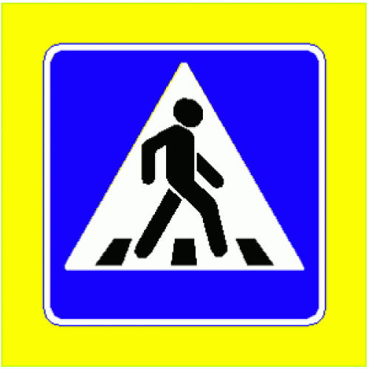
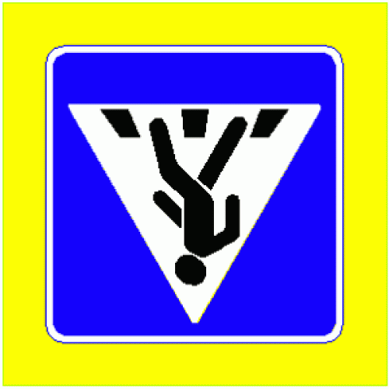
ул.Школьная
№1
№2
№3
№4
№2
№1
ул.Новая

МБДОУ
«Ципьинский
детский сад»

Детская игровая площадка
Котель-ная

Движение транспортных средств

Движение детей в(из) ОУ

Жилая застройка

Опасный участок

Ограждение ОУ

Пешеходный переход
2. Схема организации дорожного движения в непосредственной близости от образовательного учреждения с размещением соответствующих технических средств организации дорожного движения, маршрутов движения детей и расположения
парковочных мест

МБДОУ
«Ципьинский
детский сад»

Детская игровая площадка
Котель-ная

ул.Новая

Направление детей

Парковка

Искусственное освещение

Ограждение ОУ

3. Маршруты движения организованных групп детей от образовательного учреждения к стадиону, парку или спортивно-оздоровительному комплексу.

№1
№2
№3
№4
№2
№1
ул.Школьная
ул.Новая

МБДОУ
«Ципьинский
детский сад»

Детская игровая площадка
Котель-ная

Движение транспортных средств

Движение детей на территории ОУ

Ограждение ОУ

Пешеходный переход

4. Пути движения транспортных средств к местам разгрузки/погрузки и рекомендуемые безопасные пути передвижения детей по территории образовательного учреждения.

№1
№2
№3
№4
№2
№1
ул.Школьная
ул.Новая

МБДОУ
«Ципьинский
детский сад»

Детская игровая площадка
Котель-ная

Движение грузовых транспортных средств на территории ОУ

Движение транспортных средств

Въезд, выезд грузовых транспортных средств

Движение детей на территории ОУ

Место разгрузки, погрузки

Ограждение ОУ

Приложение
План-схема пути движения транспортных средств и детей (обучающихся, воспитанников)

при проведении дорожных ремонтно-строительных работ вблизи образовательного учреждения
№1
№2
№3
№4
№2
№1
ул.Школьная
ул.Новая

МБДОУ
«Ципьинский
детский сад»

Детская игровая площадка
Котель-ная

Движение учащихся

Ограждение ОУ

Ремонтные работы
Знак ремонтные работы

Временная пешеходная дорожка

 Дорожно-эксплуатационные организации, осуществляющие содержание УДС и ТСОДД, несут ответственность в соответствии с законодательством Российской Федерации (Федеральный закон «О безопасности дорожного движения» от 10 декабря 1995 г. № 196-ФЗ, Кодекс Российской Федерации об административных правонарушениях, Гражданский кодекс Российской Федерации).

